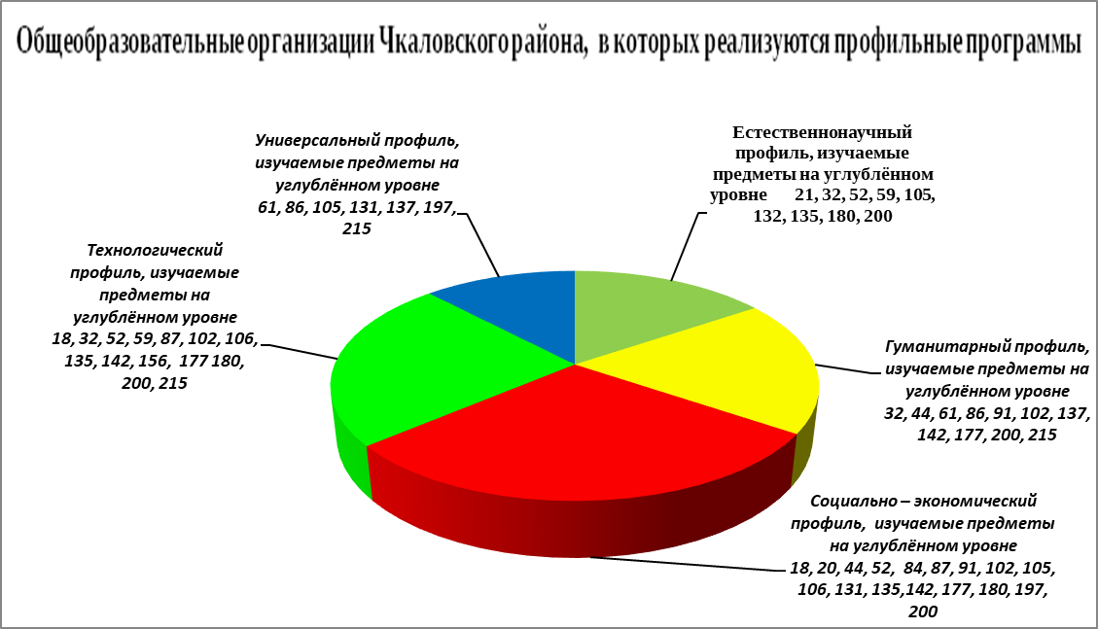

Естественнонаучный профиль, изучаемые предметы на углублённом уровне
18,44,105,135,32,177,180,200,52,142,300 | биология, химия

Гуманитарный профиль, изучаемые предметы на углублённом уровне
102,32 | история, иностранный язык
18,86,91,177,200 | обществознание, иностранный язык
32,215 | литература, иностранный язык
61 | литература, обществознание

Социально –экономический профиль, изучаемые предметы на углублённом уровне
18, 44, 87, 91, 105, 135, 131, 177, 180,52,59 142,200,102,84,106,20,197,156,86,215,132 | обществознание, математика

Технологический профиль, изучаемые предметы на углублённом уровне
18,87,156, 135, 32, 180,106,215 300,200,300 | математика, физика
18, 102, 44,106, 135, 59, 177, 180, 200,52,142,215 300 | математика, информатика

Универсальный профиль, изучаемые предметы на углублённом уровне
61,105,131,197 | Математика, литература
132 | Информатика, обществознание
84 | Математика, химия

https://yandex.ru/maps/?um=constructor%3A485d0d67160bb9efc9a883a66e6d8448941b8dcda6b58f5682a1d4faab7811ae&source=constructorLink

